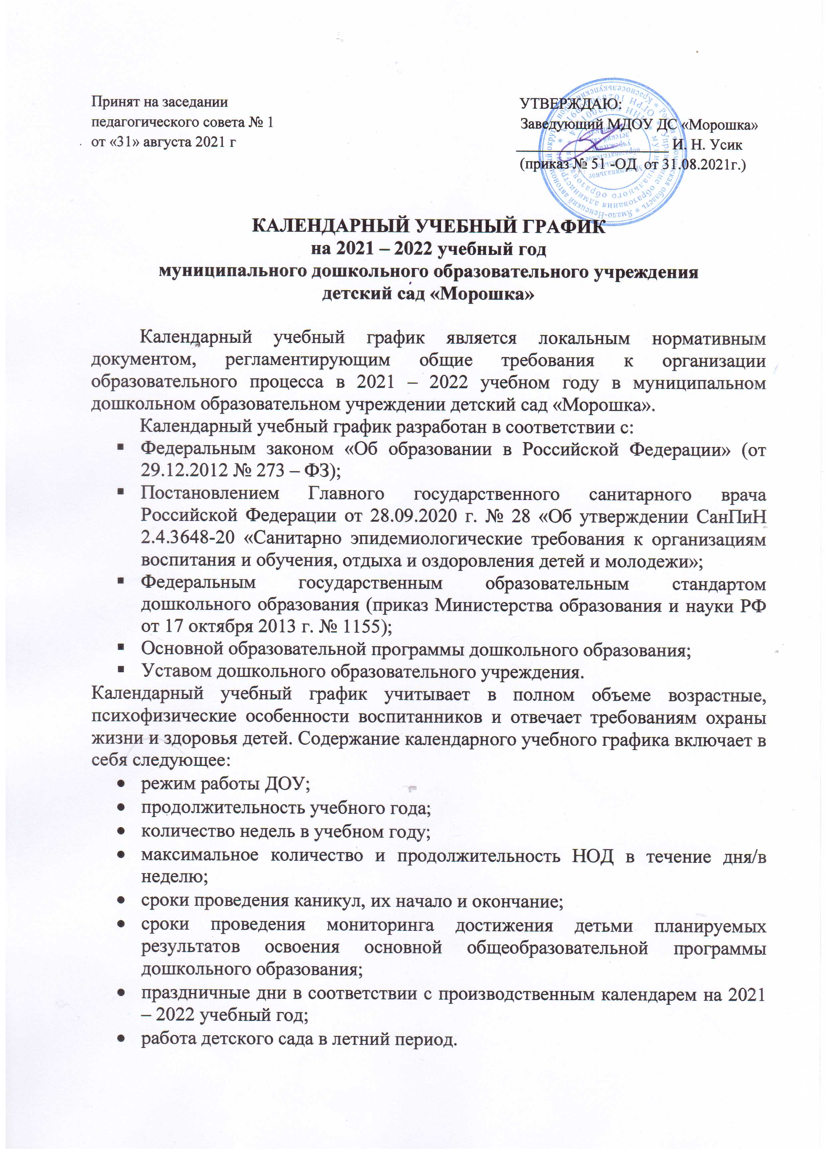

Принят на заседании УТВЕРЖДАЮ:
педагогического совета № 1 Заведующий МДОУ ДС «Морошка»
от «31» августа 2021 г ____________________ И. Н. Усик
(приказ № 51 -ОД от 31.08.2021г.)

КАЛЕНДАРНЫЙ УЧЕБНЫЙ ГРАФИК
на 2021 – 2022 учебный год
муниципального дошкольного образовательного учреждения
детский сад «Морошка»

Календарный учебный график является локальным нормативным документом, регламентирующим общие требования к организации образовательного процесса в 2021 – 2022 учебном году в муниципальном дошкольном образовательном учреждении детский сад «Морошка».
Календарный учебный график разработан в соответствии с:
- Федеральным законом «Об образовании в Российской Федерации» (от 29.12.2012 № 273 – ФЗ);
- Постановлением Главного государственного санитарного врача Российской Федерации от 28.09.2020 г. № 28 «Об утверждении СанПиН 2.4.3648-20 «Санитарно эпидемиологические требования к организациям воспитания и обучения, отдыха и оздоровления детей и молодежи»;
- Федеральным государственным образовательным стандартом дошкольного образования (приказ Министерства образования и науки РФ от 17 октября 2013 г. № 1155);
- Основной образовательной программы дошкольного образования;
- Уставом дошкольного образовательного учреждения.
Календарный учебный график учитывает в полном объеме возрастные, психофизические особенности воспитанников и отвечает требованиям охраны жизни и здоровья детей. Содержание календарного учебного графика включает в себя следующее:
- режим работы ДОУ;
- продолжительность учебного года;
- количество недель в учебном году;
- максимальное количество и продолжительность НОД в течение дня/в неделю;
- сроки проведения каникул, их начало и окончание;
- сроки проведения мониторинга достижения детьми планируемых результатов освоения основной общеобразовательной программы дошкольного образования;
- праздничные дни в соответствии с производственным календарем на 2021 – 2022 учебный год;
- работа детского сада в летний период.
Календарный учебный график принимается и обсуждается Педагогическим советом и утверждается приказом заведующего ДОУ до начала учебного года. Все изменения, вносимые Учреждением в календарный учебный график, утверждаются приказом по согласованию с Учредителем и доводятся до всех участников образовательного процесса.
МДОУ ДС «Морошка» в установленном законодательством Российской Федерации порядке несет ответственность за реализацию в полном объеме образовательной программы в соответствии с календарным учебным графиком.

Годовой календарный учебный график
муниципального дошкольного образовательного учреждения детский сад «Морошка»
на 2021 – 2022 учебный год
Содержание структурного элемента
Режим работы ДОУ и длительность пребывания в нем детей определяется Уставом Учреждения | Длительность пребывания ребенка в Учреждении – 12 часов  с 7.00 - 19.00 часов  в субботу, воскресенье и праздничные дни Учреждение не работает
Продолжительность учебной недели | 5 дней (понедельник – пятница)
Продолжительность учебного года | с 1.09.2021 г. по 31.05. 2022 г.
Продолжительность образовательного процесса | 36 недель в год
Непосредственно образовательная деятельность | I младшая  группа  «Цыплята»  (2-3 года) | II младшая  группа  «Карапуз»  (3-4 года) | Средняя  группа  «Звездочки»  (4-5 лет) |  | Старшая  группа  «Ромашка»  (5-6 лет) | Подготовительная  группа  «Росточек»  (6-7 лет) | Подготовительная группа  «Солнышко»  (6-7 лет)
Начало НОД | 9.00 | 9.00 | 9.00 |  | 9.00 | 9.00 | 9.00
Регламентация образовательного процесса на один день | 1 занятие по 10 минут в  1 половину дня и 1 занятие по 10 минут во вторую половину дня | 2 занятия по 15 минут в 1 половину дня | 2 занятия по 20 минут в  1 половину дня |  | 2-3 занятия по 20-25 минут в  1 и 2 половину дня | 3 занятия по 30 минут в 1 и 2 половину дня | 3 занятия по 30 минут в 1 и 2 половину дня
Минимальный перерыв между НОД | 10 минут
Объем нагрузки в день/неделю | 20 мин./1ч.40 мин. | 30 мин./ 2ч.30 мин. |  | 40мин./3ч.20 мин. | 45мин./70мин/5ч50 мин. | 90 мин./8 ч. 00 мин. | 90 мин./ 8ч.00 мин.
Общее количество НОД в неделю | 10 | 10 |  | 10 | 16 | 16 | 16
Мониторинг достижения детьми планируемых результатов освоения основной общеобразовательной программы дошкольного образования | 1 и 2 младшая группа - заполняются адаптационные листы (сентябрь)  с 04.10.2021 г. по 16.10.2021 г. (на начало года)  с 18.04.2022 г. по 30.04.2022 г. (итоговый)
Сроки проведения каникул | Зимние каникулы |  |  |  |  | с 27.12.2021 г. по 14.01.2022 г.
 | Летний оздоровительный отдых |  |  |  |  | с 01.06.2022 г. по 31.08.2022 г.
Организация образовательного процесса по физическому воспитанию | 1 младшая группа – 3 занятия в зале + ДА в режимных моментах  2 младшая группа – 3 занятия в зале + ДА в режимных моментах  Средняя группа – 3 занятия в зале + ДА в режимных моментах  Старшая группа – 2 занятия в зале + 1 занятие на улице + ДА в режимных моментах  Подготовительная группа - 2 занятия в зале + 1 занятие на улице + ДА в режимных моментах.
Периодичность проведения родительских собраний | 1 собрание – сентябрь – октябрь  2 собрание – январь – февраль  3 собрание – апрель - май
Дополнительные дни отдыха, связанные с государственными праздниками | 04.11.2020 г. – 1 день |  |  |  |  | 16 дней
 | 01.01.2021 – 09.01.2021 г. – 9 дней
 | 22.02.2021 г. – 23.02.2021 г. – 2 дня
 | 08.03.2021 г. – 1 день
 | 03.05.2021 г. – 1 день
 | 10.05.2021 г. – 1 день
 | 11.06.2021 г. – 1 день

